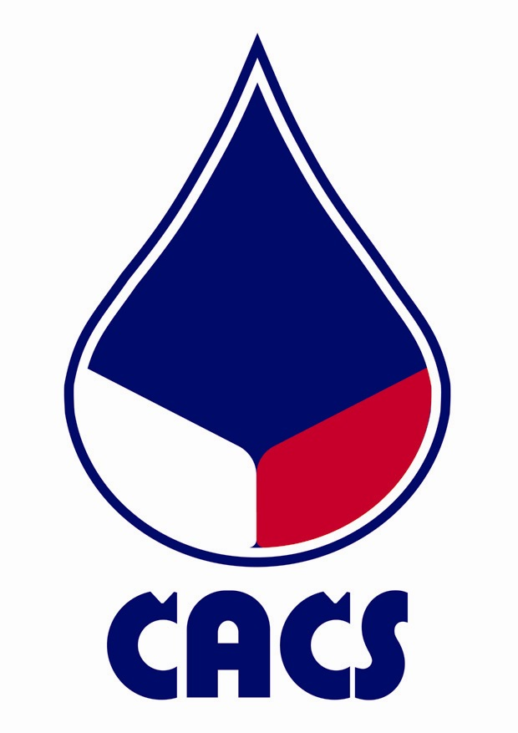 | Česká asociace čistících stanic  V Korytech 1532/67 Praha  tel. 608 733 561; e-mail: jana.buresova@cacs.cz
PŘIHLÁŠKA DO CACS
- Název organizace:
- IČO: | DIČ:
- Ulice:
- Místo: | PSČ:
- Tel.: | Fax:
E-mail: | Web:
- Bankovní spojení:
č. ú.:
- Statutární zástupce organizace:

Titul, jméno, příjmení:

Funkce:
Tel.: | Fax:
E-mail:
- Pracovník pověřený stykem s CACS:

Titul, jméno, příjmení:

Funkce:
Tel.: | Fax:
E-mail:
- Stručná charakteristika činnosti:
- provozovatel čističky
  - vyčištěno
  - …… cisteren
  - z toho ….. železničních a ….. silničních,
  - ….kontejnerů

- majitel čističky

- ostatní – charakteristika činnosti

Podpis a razítko organizace: | Datum:

